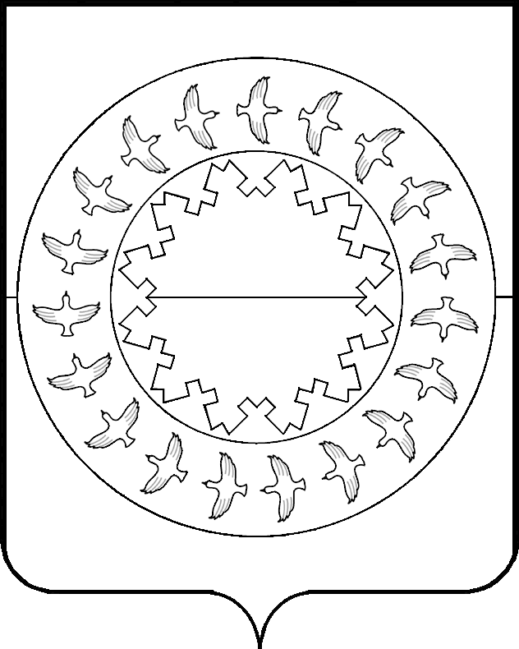

МУНИЦИПАЛЬНОЕ ОБРАЗОВАНИЕ «МУНИЦИПАЛЬНЫЙ РАЙОН «ЗАПОЛЯРНЫЙ РАЙОН»

НЕНЕЦКОГО АВТОНОМНОГО ОКРУГА»

**КОНТРОЛЬНО-СЧЕТНАЯ ПАЛАТА**

|  |
| --- |
| 166700, п. Искателей, Ненецкий автономный округ, ул. Губкина, д.10, тел. (81853) 4-81-44, факс (81853) 4-79-64, e-mail: ksp-zr@mail.ru |

|  |  |
| --- | --- |
| 28 декабря 2023 года |  |

ЗАКЛЮЧЕНИЕ

на проект решения Совета депутатов СП «Хорей-Верский сельсовет» ЗР НАО

«О внесении изменений в решение Совета депутатов Сельского поселения «Хорей-Верский сельсовет» НАО «О местном бюджете на 2023 год»

от 28 декабря 2022 года №3»

В соответствии с пунктом 1.2 «Соглашения о передаче Контрольно-счетной палате Заполярного района полномочий контрольно-счетного органа муниципального образования «Хорей-Верский сельсовет» Ненецкого автономного округа по осуществлению внешнего муниципального финансового контроля» от 09.01.2023 проведена экспертиза проекта решения Совета депутатов СП «Хорей-Верский сельсовет» ЗР НАО «О внесении изменений в решение Совета депутатов Сельского поселения «Хорей-Верский сельсовет» ЗР НАО «О местном бюджете на 2023 год» от 28 декабря 2022 года №3» (далее – проект решения).

Для проведения экспертизы проект решения представлен в Контрольно-счетную палату Заполярного района в электронном виде 28.12.2023.

Проектом решения предлагается изложить в новой редакции:

* приложение 2 «Распределение бюджетных ассигнований по разделам, подразделам, целевым статьям (муниципальным программам и непрограммным направлениям деятельности) и группам видов расходов классификации расходов бюджетов в ведомственной структуре расходов местного бюджета на 2023 год» к Решению о бюджете.

Проектом решения предусматриваются перераспределение средств в том числе:

По подразделу 03 10 «Защита населения и территории от чрезвычайных ситуаций природного и техногенного характера, пожарная безопасность» целевой статьи расхода 98.0.00.92010 200 (обеспечение первичных мер пожарной безопасности) увеличены на сумму 15,0 тыс. руб. на закупку товаров, работ и услуг для обеспечения государственных (муниципальных) нужд;

По подразделу 05 03 «Благоустройство» целевой статьи расхода 98.0.00.96360 200 (прочие мероприятия по благоустройству) уменьшены на сумму 15,0 тыс. руб. (закупка товаров, работ и услуг для обеспечения государственных (муниципальных) нужд).

В результате вносимых изменений доходы местного бюджета составят **30 932,8 тыс. руб.,** расходы местного бюджета составят **39 135,2 тыс. руб.**

Прогнозируемый дефицит местного бюджета составит **8 202,4 тыс. руб.** или **42,8%** утвержденного общего годового объема доходов бюджета без учета утвержденного объема безвозмездных поступлений.

Превышение предельного размера дефицита бюджета, установленного пунктом 3 статьи 92.1 Бюджетного кодекса Российской Федерации (далее – БК РФ), не противоречит бюджетному законодательству, так как дефицит местного бюджета покрывается остатками денежных средств на счете по учету средств бюджета (8 202,4 тыс. руб.).

Исходя из вышеизложенного, Контрольно-счетная палата полагает, что проект решения может быть принят к дальнейшему рассмотрению Советом депутатов Сельского поселения «Хорей-Верский сельсовет» ЗР НАО.

Председатель

Контрольно-счетной палаты

Заполярного района Е.В. Субоч

Исп.: Грабарчук Е.Н.

тел. (818-53) 4-79-64